2014年10月11日土曜日

SoundCard Repeater 第２弾 パソコンを Raspberry Pi に置き換える

D*Star Menu

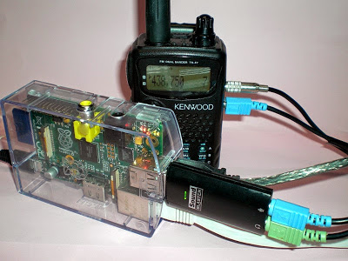
昨年４月のアナログFM機とネットブックだけで出来るノードに挑戦（Sound Card Repeater） でレポートしたサウンドカード・リピータを少しQRP（省電力化）出来ればと RaspberyPi や BeagleBoard-xM, HummingBoard i1 などでテストして来ました。 Banana Pi や HummingBoard i2e のようにオンボードサウンド（Out/Inとも）のものだと動くようだと分かってきたのですが， 基本的にはソフトに使用されている PortAudio が USBサウンドに対してシビアであることが原因でした。
DummyRepeater の ALSA（アルサ）バージョンという改良版を作成した G8BPQ（John Wiseman）が，今度は同様のALSAバージョン（PortAudioじゃない）サウンドカード・リピータを出してくれました。（2014/10/8）
- パソコンと無線機を繋ぐケーブルの作成と主なパーツ
Sound Card Repeater 用ケーブル（TH-F7用）の作成をご参照ください。
コンバータケーブルを刺した時, LXTerminalで次のコマンドを実行するとケーブルを認識しているか探ることが出来ます。
$ dmesg | grep serial
[ 7.769788] usbcore: registered new interface driver usbserial
[ 8.006357] usbcore: registered new interface driver usbserial_generic
[ 8.123530] usbserial: USB Serial support registered for generic
[ 8.567215] usbserial: USB Serial support registered for pl2303
$ dmesg | grep pl2303
[ 8.276503] usbcore: registered new interface driver pl2303
[ 8.567215] usbserial: USB Serial support registered for pl2303
[ 8.833815] pl2303 1-1.3:1.0: pl2303 converter detected
[ 9.115894] usb 1-1.3: pl2303 converter now attached to ttyUSB0
その他関連コマンドとしては次のようなものも知ることが出来ました。
$ lsusb
$ usb-devices

Creative USBオーディオ Sound Blaster Play! SB-PLAY  （今回使用） | 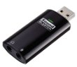 | AREA USB接続バーチャル5.1音源 【響音4】 SD-U1SOUND-S4  （テスト済み） | 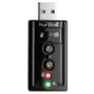

- Raspberry Pi の準備
Raspberry Pi Type B 512MB に OS とサウンドカード・リピータが利用できるソフトウェアをインストールすることになりますが，今回はそれらをすぐ使えるようパッケージし，SDカードに焼き付けるだけにしてくれたものを利用します。 （from Western D-Star GW6WTK Brian）
詳しいインストール方法はWestern D-Star の新しいイメージをインストールしてみるをご覧ください。
- ソフトウェアの準備
今回のALSAバージョンのサウンドカード･リピータは，単独版の SoundcardRepeater ではなく，統合型の DSterRepeater（内部機能として各種モデムを選択可）を使っています。
G8BPQ John のサイト（https://dl.dropboxusercontent.com/u/31910649/dstarrepeater.zip）から ダウンロードしたものを解凍し，すでにインストール済みの G4KLX Jonathan オリジナルと置き換えます。
まず，LXTerminal を立ち上げて，ダウンロードした圧縮ファイル dstarrepeater.zip を解凍します。
$ sudo unzip dstarrepeater.zip
2つのファイルが生成されますので，それぞれ立ち上げ可能モードに変更します。
$ sudo chmod +x dstarrepeater
$ sudo chmod +x dstarrepeaterconfig
次に，２ファイルを所定のディレクトリ（フォルダ）に移動します。（この時点で上書きされます。）
$ sudo mv dstarrepeater /usr/local/bin/
$ sudo mv dstarrepeaterconfig /usr/local/bin/
以上で準備は完了です。
- ircDDB Gateway の設定
次の様に入力して設定画面を立ち上げます。
$ sudo ircddbgatewayconfig
ウィジェット付きのイメージをインストールした場合は，WDs Widget を開き，［Configure Gateway］ボタンを押すことによっても設定画面を立ち上げ出来ます。
詳しい設定内容については，ircDDB Gateway 初めての設定をご参照ください。
- Sound Card Repeater の設定
DSterRepeater の設定画面を立ち上げます。
$ sudo dstarrepeaterconfig
ゲートウェイ同様にウィジェットから立ち上げることが出来ます。この場合はリピータ１からリピータ４まで個別の設定画面になっています。
また，コマンド立ち上げで設定したときの設定ファイルが /etc/dstarrepeater であるのに対して， この方法の場合，同ディレクトリ（/etc）内に dstarrepeater_modem1 ～ modem4 の４つの設定ファイルに分割されます。
従って，ウィジェットを利用したいと思ったとき，すでにコマンドで設定したファイルがあるならば，次のようにコピーしてください。（CPU やメモリの関係でウィジェトからの設定画面が落ちる場合など）
$ sudo cp /etc/dstarrepeater /etc/dstarrepeater_modem1
この後，ウィジェットを立ち上げると今まで DVAP であった表示が Sound Cardに変わっているのが分かると思います。
設定の詳細は，DStarRepeater 初めての設定をご参照ください。
- 全体的な調整作業
Advanced Linux Sound Architecture（ALSA）の調整
まず、音源が正常に作動しているかチェックしてみます。次のコマンドはルート権限で実行するのは好ましくないとの記述がありました。
$ alsamixer

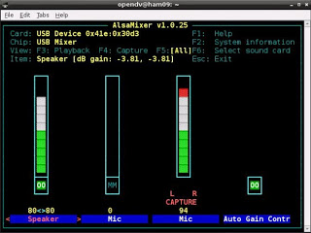
操作方法は、［F3］［F4］［F5］で「再生」「録音」「すべて」を切り替え、［F6］でもし複数の音源がある場合セレクト出来ます。 また、［←］［→］で横移動し、［↑］［↓］でゲインコントロールします。［5］を押して「50%」という指定も出来ます。また「ミュート」の設定解除は［M］を押します。 ［Esc］を押すと終了します。
ここでの，レベル設定は Speaker，Capture ともに100％にしておきます。Capture ではない Mic についてはミュートにします。
また，Auto Gain Control については有効にしておきます。
$ sudo alsactl store
上記のコマンドで設定を保存します。この時はルート権限で実行します。ただし、パソコンを再起動させなければ設定は継続されますので調整中は立ち上げっ放しでもいいでしょう。
インプット（RX）の調整
さてデスクトップのアイコン又はウィジェットからソフトを立ち上げてみます。リピータ、ゲートウェイの順に立ち上げると、うまく行った場合接続の声が聞こえて来るかも知れません。 でも、現実は相当に苦労すると覚悟した方が良さそうです。
RXとはアクセスポイントとしてのサウンドカード・リピータの受信であるので、運用する者としてはハンディ機等で送信してみます。 RX State: Proccess Data、RPT1: JL3ZBS B RPT2: JL3ZBS Gが表示されたら送信されています。 もし、他の接続デバイスがあれば同じところに接続してモニターしてみると分かりやすいと思います。 RX の調整の方が調整要素が少ないので、まずここを抑えてインターネット側に声が出ている様なら、 エコーサーバ（REF047 Eなど）に接続しエコーでサウンドカード・リピータのTXを調整するといいでしょう。
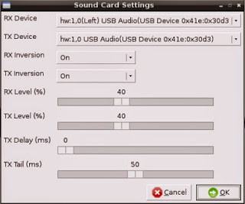
もしアクセスできない時は、図の RX Level を調整してみます。それでもダメな時は RX Inversion を切り替えてみましょう。
アウトプット（TX）の調整
さて、TX の調整はいろんな要素が絡み合います。音源としては ALSA の設定が出来ていればまず問題とならないでしょう。
通常DV機の送信する電波を、他のアナログFM機で受信すると「ピッザーーー」という音に聞こえます。 最初の「ピッ」がヘッダー部分で、続く「ザー」が音声データです。基本的にこの音がサウンドカード・リピーターから出力され（TX=ヘッドフォン端子で聞ける）、 それがケーブルを通じてノード用アナログ無線機から送信され、DV機でそれを受ければ音声が返ってきたことになります。
すなわちDV機と同周波数のアナログFM機をもう一台用意できれば（最悪DV機をFMモードにする）、その返ってきた「ピッザーー」の音の大きさを聞きながら調整出きるというわけです。 これはとても楽で、私の場合決め手となりました。
アナウンスやエコーバックを頼りに、TX Level をゆっくりスライドします。マウスでやり難ければ、矢印キーでスムーズにスライド出来ます。 まず音源のALSAが100%ですので、最小の0%から徐々に上げながら調整します。 もし音が100%でも聞こえなかったら、TX Inversion のON／OFFを切り替えてみましょう。
反応するところが「0%」付近であまりにシビアな場合は、ALSA音源のボリュームを段階的に下げて、相対的にソフト側レベル調整を中程の調整し易い所に移動すると良いでしょう。
- 電源を入れるだけの自動起動

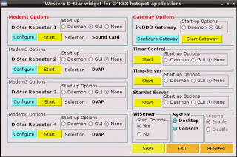
ウィジェット付きのイメージを使った場合，［D-Star Repeater 1］のセクションで［Start-up］を GUI に設定します。
また，同様に ircDDB Gateway のセクションで［Start-up］を GUI 又は Daemon に設定します。ircDDBGateway は今回改造版ではありませんから，GUI/Daemon どちらのバージョンも存在していますので，画面上見えなくても構わない場合は Daemon にした方が幾分でも軽いかも知れません。
ウィジェット方式の場合，ここで作業は終了です。再起動すれば接続のアナウンスが聞こえるでしょう。 また，必要なければ VNCServer も No に設定して置いた方がいいでしょう。
ウィジェットなしの場合，次のように自動起動用ファイルを作成（または既存のものを編集）します。
まず，既存のファイル･フォルダがあるか確認します。
$ cd .config
$ ls
autostart leafpad lxpanel midor
.config（ドットが前につきます）の中に autostart があれば，その中に自動起動用のファイルを作成します。 もしなければディレクトリ自体も作成します。
$ mkdir autostart
$ cd autostart
DStarRepeater起動用ファイルを作成します。（改良版は GUIのバージョンしかないのでデーモン起動するとALSA版でないソフトを動かしてしまうことになる）
GNU nano 2.2.6 File: start_dstarrepeater.desktop

[Desktop Entry]
type=Application
Exec=sudo /usr/local/bin/dstarrepeater -gui
ircDDBGateway起動用ファイルを作成します。
GNU nano 2.2.6 File: start_gateway.desktop

[Desktop Entry]
type=Application
Exec=sudo /usr/local/bin/ircddbgateway -gui
もし，デーモン（サービス）として立ち上げたいときは次のように指定してください。
Exec=sudo /usr/local/bin/ircddbgatewayd -daemon

